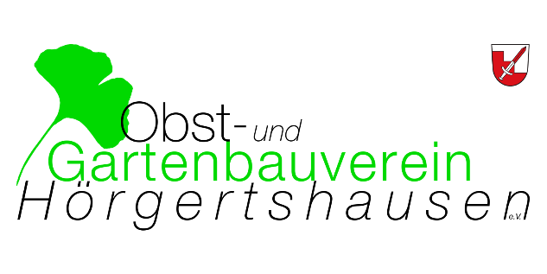

Zustimmungserklärung für Mitglieder
Name des Mitglieds
_________________________________________________________________
Ich willige ein, dass der Obst- und Gartenbauverein Hörgertshausen e. V.
als verantwortliche Stelle die in der Beitrittserklärung erhobenen personenbezogenen Daten wie Name, Vorname, Geburtsdatum, Adresse, E-Mail-Adresse, Telefonnummern, Funktion im Verein und Bankverbindung ausschließlich zum Zweck der Mitgliederverwaltung, des Beitragseinzuges und der Übermittlung von Vereinsinformationen durch den Verein verarbeitet und genutzt werden. Eine Übermittlung von Daten an Kreis-, Bezirks- und/oder Landesverband findet nur im Rahmen der in der Satzung festgelegten Zwecke statt. Diese Datenübermittlungen sind notwendig zum Zwecke der Organisation. Eine Datenübermittlung an Dritte außerhalb der Kreis-, Bezirks- und/oder Landesverbände findet nicht statt. Eine Datennutzung für Werbezwecke findet ebenfalls nicht statt.
Bei Beendigung der Mitgliedschaft werden die personenbezogenen Daten gelöscht, soweit sie nicht entsprechend der gesetzlichen Vorgaben aufbewahrt werden müssen. Jedes Mitglied hat im Rahmen der Vorgaben des Bundesdatenschutzgesetzes/ Datenschutzgrundverordnung das Recht auf Auskunft über die personenbezogenen Daten, die zu seiner Person bei der verantwortlichen Stelle gespeichert sind. Außerdem hat das Mitglied im Falle von fehlerhaften Daten ein Korrekturrecht.

_______________________________ __________________________________
Ort, Datum Unterschrift

